Сюжеттік — рөлдік ойын: «Дәрігер»
Мақсаты: Балалардың білім деңгейін, ойындарды ойната отырып, әрі қарай жан — жақты дамыту, тіл байлығын жетілдіру, сөздік қорын молайту. Үлкендер еңбегін құрметтеуге, сыйлауға, адамгершілікке тәрбиелеу. Балаларды ұйымшылдыққа, жауапкершілікке, адалдыққа, кішіпейілділікке тәрбиелеу.
Тәрбиеші: Сәлеметсіздерме,балалар. Көңіл күйлерің қалай?
Балалар: Сәлеметсізбе, тамаша
Тәрбиеші:Балалар сендер қандай мамандықтарды білесіңдер,есімізге түсірейікші. Қәзір сендерге жұмбақ жасырамын
Өскен шашты жаратпайтын,
Қайшысы бар жалақтайтын.
(Шаштараз)
Бал татыған мәзір,
Ол бар жерде әзір.
(Аспаз)
Алатаяқ ұстаған,
Жол тәртібін нұсқаған.
Өміріңді күзеткен,
Ысқырығы күшті адам.
(Полиция)
Ақ халатты киеді
Адам емдеп жүреді
(Дәрігер)
Тәрбиеші: Балалар бір сөзбен бұны қалай атаймыз?
Жарайсыңдар балалар,өте ақылды екенсіңдер
Балалар бүгін бізге келген қонағымызда бар екен, қол шапалақтап қарсы алайықшы
Ортаға дәрігер келеді
Дәрігер: Сәлеметсіңдерме балалар, қалайсыңдар мені таныдыңдарма?
Балалар: Сәлеметсізбе, иәә дәрігер
Тәрбиеші: Балалар бізде өскенде дәрігер болуымыз мүмкін иә,ендеше қәзір біз сендермен дәрігер рөлдік ойынын ойнап көрейік
Дәрігер рөлдік ойыны
Анасы қызын алаңға ойнатуға келеді.Бір кезде қызы жүгіріп бара жатып құлап қалып, аяғын ауыртып алады.Қызы жылап қалады.Анасы дереу жедел жәрдемге қоңырау шалады.
Аружан:Алло,сәлеметсізбе
Ерсін: Алло,сәлеметсізбе жедел жәрдем тыңдап тұр
Аружан: Қызым аяғын ауыртып алды,тез келесізбе
Ерсін: Мекен жайыңыз?
Аружан: Авангард
Ерсін: Жарайды,қазір барамыз
Жедел жәрдем тез арада келіп, алғашқы көмек көрсетеді
Ерсін: Қызыңызды ауруханаға алып кетеміз
Жедел жәрдем көлігімен аурухана келеді
Аружан:
• Қызым құлап аяғын ауыртып алды
Жәния:
• Сәлеметсіз бе, сіз сыртта күте тұрыңыз, біз жарасын таңып береміз
Дәрігерлер жедел көмек көрсетеді
— Мен сізге дәрі жазып берейін, ертеңқазір сіздерге дәрі жазып берейін, екі күннен соң маған қайтадан келесіздер.
— тез сауығып кетіңіздер, сау болыңыздар!
Екеуі дәріханаға келеді. Дәріханашымен амандасып, дәрігер жазып берген қағазды береді.
Аружан:
• Бізге мына дәрілерді беріңізші.
Мариям:
• Мына мазьді аяғына жағасыз. Мына дәріні күніне екі реттен жағасыз
• Сізге рахмет, сау болыңыз! – деп шығып кетеді.
Қызымен анасы үйіне оралады. Әкесі мен ұлы жұмыстан келеді. Анасы бәріне тамақ дайындап, үстел басына шақырады.Қызы анасына көмек көрсетіп, үстелге ыдыстарды қояды. Дәрігердің берген мазьн жағады.
Дидактикалық ойын: «Құралын тап»
Шарты: Әр мамандық иелерінің құралдарын тауып жинап саламыз
Сергіту: «Менімен қайтала»

Балаларға мамандықтар туралы жұмбақтар жасыру
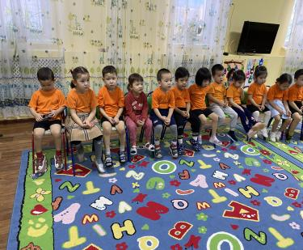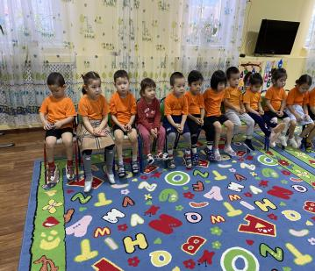
Жедел жәрдемге қоңырау шалу
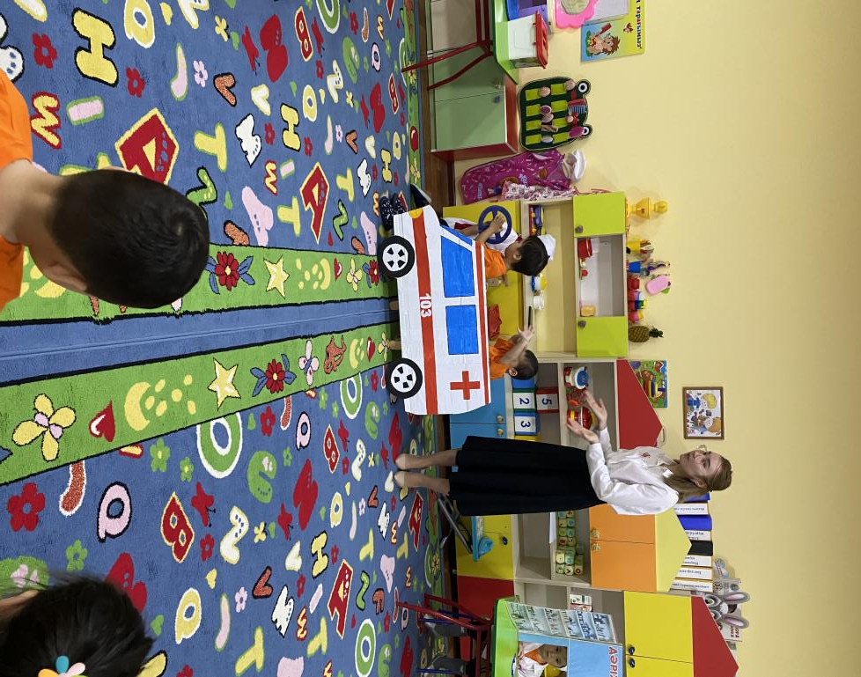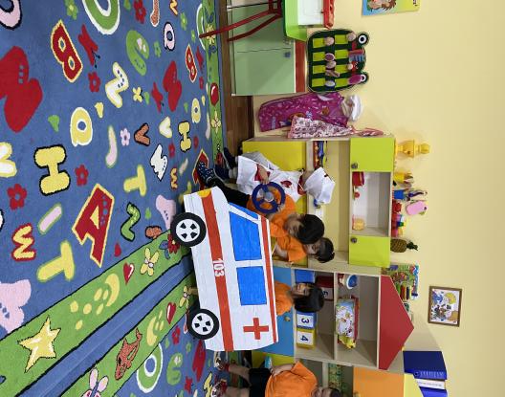

Алғашқы көмек көрсету
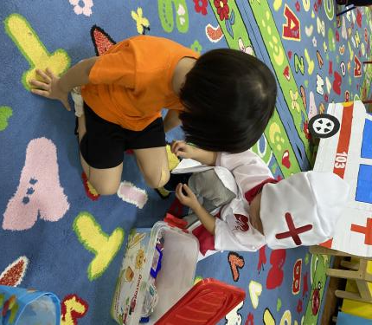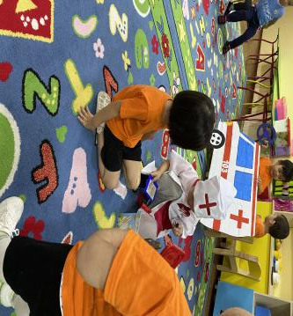

Ауруханаға келуі
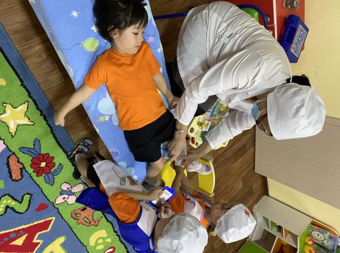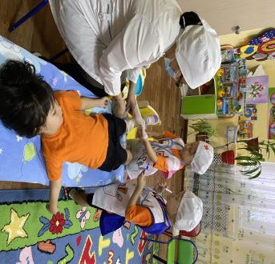

Дәріханаға келуі
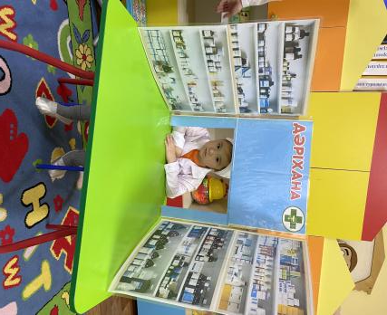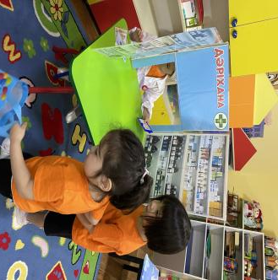

Мамандардың құралын табу
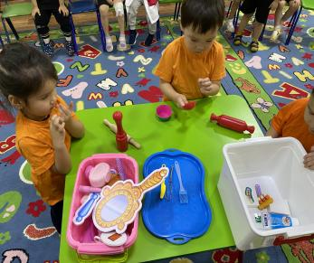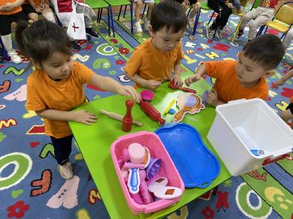

ЖШС «Жас Батыр Атырау» балабақшасы

Сюжеттік-рөлдік ойын
Тақырыбы:«Дәрігер»
«Балапан» ортаңғы топ
Күні:18.01.2024ж


Тәрбиеші: Қабдешова А.Ә

Атырау 2024ж

